山东建筑大学计算机科学与技术学院
课程设计说明书

题 目： 车辆租赁管理系统设计-还车管理及租金统计
课 程： 数据库原理及应用课程设计
院 （部）： 计算机科学与技术学院
专 业： 软件工程
班 级： 软件162
学生姓名： 董欣
学 号： 201611104062
指导教师： 孙倩
完成日期： 2019.1.11

山东建筑大学计算机科学与技术学院
课程设计任务书
设计题目 | 车辆租赁管理系统设计-还车管理及租金统计
已知技术参数和设计要求 | 利用MySQL完成以下功能：  （1）还车管理，输入租车人的身份证号，查询出当时提车的记录，然后录入还车日期。  （2）租金统计：可以进行当天租金统计和一定时间段的租金统计。
设计内容与步骤 | - 需求分析  - 数据库设计  - 用SQL语句、触发器与存储过程等实现功能  - 课程设计说明书
设计工作计划与进度安排 | - 设计工作6学时  - 实现4学时  - 课程设计说明书2学时
设计考核要求 | - 考勤20%  - 课程设计说明书50%  - 答辩30%

指导教师（签字）： 教研室主任（签字）：

目录
1. 系统概述 3
1.1还车管理 3
1.2租金统计 3
2．需求分析 4
2.1 数据流图 4
2.2数据字典 5
3. 数据库概念结构设计 8
3.1 实体分析 8
3.2 数据库概念结构设计 8
4.数据库逻辑结构设计 10
4.1关系模型 10
4.2表与视图的设计 11
5 数据库物理设计及实施 13
5.1 创建数据库 13
5.2 创建表 13
6 功能实现 14
6.1还车管理 14
6.2租金统计 15
7 总结 16
参考文献 17

1. 系统概述
本系统包括车辆类型管理、现有车辆管理、客户信息管理、汽车预约管理、提车管理、还车管理、租金统计、用户管理等。具有添加、修改、查询、删除等功能。方便租赁公司的工作，提高租赁公司的工作质量和工作效率。

1.1还车管理
输入租车人的身份证号，查询出当时提车的记录，然后录入还车日期。还车时实际的租车日期有可能跟当时提车时填写的日期不一致，按照实际还车时的日期计算租金。录入实际缴纳的租金。

1.2租金统计
可以进行当天租金统计和一定时间段的租金统计。操作员输入一个日期范围，比如起始日期输入‘2016-05-01’，终止日期输入‘2016-05-03’，则统计出这三天的租金收入。统计结果要按照车型分组，最后还要增加一个所有车型的合计行，例如显示结果如下：
宝马530 3000
宝马740 4000
捷达 2000
合计 9000

2．需求分析

2.1 数据流图
还车时输入租车人的身份证号，查询出当时提车的记录，然后录入还车日期。还车时实际的租车日期有可能跟当时提车时填写的日期不一致，按照实际还车时的日期计算租金。录入实际缴纳的租金，如图2.1所示。

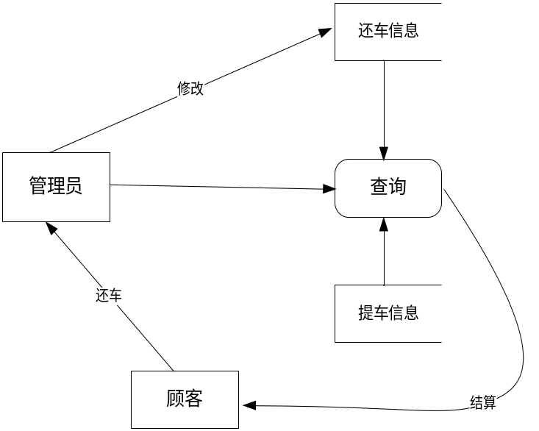
图2.1还车数据流图
管理员可以输入一个时间范围，然后系统自动查询还车信息和提车信息，并生成租金统计单，如图2.2所示。
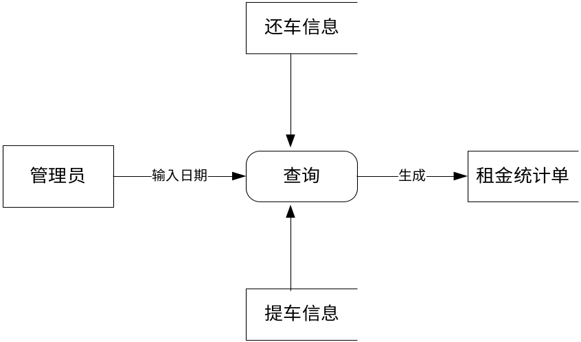
图2.2租金统计数据流图

2.2数据字典
表2.1 还车数据字典
数据项名称 | 含义说明 | 类型 | 长度
身份证号 | 唯一标识一个客户 | Char | 20
用户姓名 | 用户的名字 | Char | 10
用户电话 | 用户的联系方式 | Int | 11
首次登记日期 | 用户首次登陆的日期 | Date | 15
车辆型号 | 唯一标识一类车 | Char | 10
车牌号 | 唯一标识一辆车 | Char | 10
目前状态 | 这辆车所处状态 | Char | 5
提车时间 | 提车的时间 | Date | 15
计划还车时间 | 提车时填写还车的时间 | Date | 15
预计租金 | 提车时预计的租金 | Int | 10
押金 | 提车时缴纳的押金 | Int | 5
还车时间 | 实际还车时间 | Date | 15
租金缴纳 | 实际缴纳租金 | Int | 10
表2.2租金统计字典：
数据项名称 | 含义说明 | 类型 | 长度
车辆型号 | 唯一标识一类车 | Char | 10
提车时间 | 实际提车时间 | Date | 15
还车时间 | 实际还车时间 | Date | 15
租金 | 缴纳的租金 | Int | 10
租金合计 | 实际总租金 | Int | 15

1.数据项定义
数据项：身份证号
数据类型：可变字符类型
数据长度：20
数据项：车辆型号
数据类型：可变字符类型
数据长度：10
数据项：租金
数据类型：整型
数据长度：10
数据项：提车时间
数据类型：日期类型
数据长度：15
数据项：还车时间
数据类型：日期类型
数据长度：15
2.数据结构

（1）还车（身份证号、姓名、车辆型号、租车方式、提车日期、还车日期）

（2）租金（车辆类型、提车日期、还车日期）
3.数据流
- 名称：还车

来源：管理员

去向：修改还车时间
- 名称：租金统计单

来源：管理员
去向：管理员
4.数据存储
（1） 名称：还车信息表
含义说明：还车时录入信息
组成结构：身份证号+实际还车时间+实际缴纳租金
（2） 名称：租金统计表
含义说明：一定时间期限的租金统计
组成结构：车辆型号+租金+租金合计
5.数据处理:

（1）处理过程名称：还车

输入：身份证号

输出：还车信息

加工逻辑：记录还车信息，还车成功。

（2）处理过程名称：租金统计

输入：时间范围

输出：车辆型号、租金
加工逻辑 ：管理员输入一定时间范围，查询租金。

3. 数据库概念结构设计

3.1 实体分析
客户租借车辆，填写预约信息；用户管理者管理车辆信息，客户信息，还有预约信息；然后用户管理者还要对客户的提车信息进行管理，最后录入还车信息，还车日期；再根据借车日期，还车日期，车辆的日租金，月租金进行租金统计。

3.2 数据库概念结构设计
系统主要功能如下：（1）车辆类型管理，包括车辆型号、日租金、月租金。（2）现有车辆管理，包括车牌号、车辆型号、购买时间、目前状态（在租，空闲）。（3）客户信息管理，只要租过车辆的都在这里登记，只记录一次，第一次租用时进行客户信息登记，包括身份证号、姓名、工作单位、联系电话、首次登记日期。（4）汽车预约管理，包括预约人的身份证号、姓名、预约的车辆型号、预约时间、预约的提车时间、预约的还车日期等。（5）提车管理，包括提车人身份证号、租车的车牌号、租车方式（日租、月租）、计划还车时间、租金、押金。（6）还车管理，输入租车人的身份证号，查询出当时提车的记录，然后录入还车日期。（7）租金统计：可以进行当天租金统计和一定时间段的租金统计。（8）用户管理，这里管理使用该系统的所有人员信息，包括用户登录名、真实姓名、性别、身份证号、用户角色（管理员、普通业务员、经理等）、初始密码。（9）修改密码，根据用户名和输入的新密码，替换原来的密码。如图3.1所示。
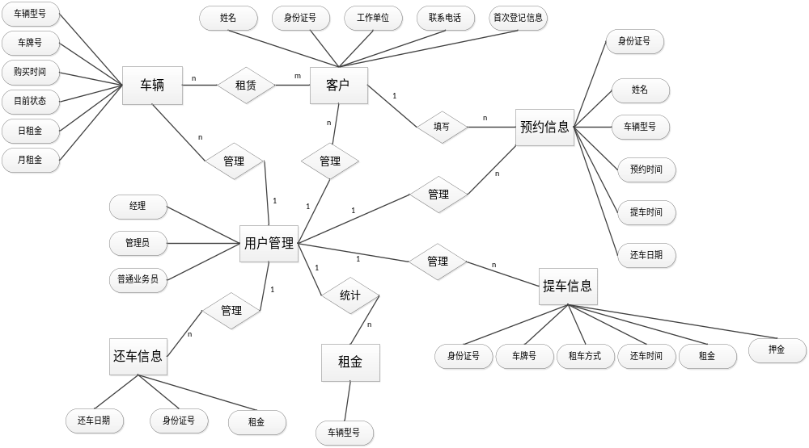
图3.1 总体ER图

还车管理，输入租车人的身份证号，查询出当时提车的记录，然后录入还车日期。还车时实际的租车日期有可能跟当时提车时填写的日期不一致，按照实际还车时的日期计算租金。录入实际缴纳的租金。租金统计，可以进行当天租金统计和一定时间段的租金统计，如图3.2所示。
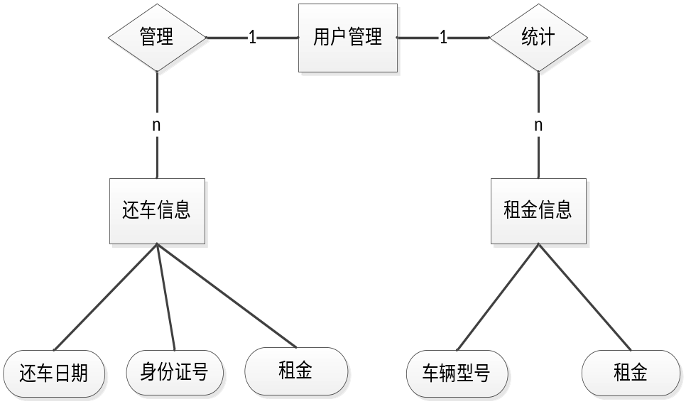
图3.2 还车管理与租金统计ER图

4.数据库逻辑结构设计

4.1 关系模型
将在概念结构阶段得到的基本E-R图转换成关系模型，如下表所示：
表4.1 关系模型表
关系名 | 属性及码 | 其他约束条件
客户 | 身份证号，姓名，工作单位，联系电话，首次登记日期 | 1、姓名不允许为空  2、身份证号不允许为空  3、联系电话不许为空
车辆 | 车辆型号，车牌号，购买时间，目前状态，日租金，月租金 | - 车辆型号不允许为空  - 车牌号不允许为空  - 目前状态不允许为空
预约信息 | 身份证号，车辆型号，姓名，预约时间，提车时间，还车日期 | - 身份证号引用客户关系中的身份证号  - 姓名引用客户关系中的姓名  - 车辆型号引用车辆关系中的车辆型号  - 提车时间不许为空  - 还车日期不许为空
提车信息 | 身份证号，车牌号，租车方式，还车日期，租金，押金 | - 身份证号引用客户关系中的身份证号  - 车牌号引用车辆关系中的车牌号  - 还车日期引用预约信息关系中的还车日期  - 租车方式不允许为空
还车信息 | 身份证号，还车日期  租金 | - 身份证号引用客户关系中的身份证号  - 还车日期引用预约信息关系中的还车日期
用户管理 | 经理，管理员，普通业务员 | - 经理不允许为空  - 管理员不允许为空
租金 | 车辆型号 | 1、车辆型号引用车辆关系中的车辆型号
租赁 | 身份证号，车辆型号，姓名，提车时间 | 1、身份证号引用客户关系中的身份证号  2、姓名引用客户关系中的姓名  3、车辆型号引用车辆关系中的车辆型号

4.2表与视图的设计

表4.2 Hcinfor（还车信息表）
字段名 | 字段含义 | 字段类型 | 长度 | 小数 | 是否为空 | 列级约束
IDnumber | 身份证号 | Char | 20 |  | NOT NULL | Foreign key references reader(IDnumber)
Hctime | 还车日期 | Date | 15 |  | NOT NULL | Foreign key references reader(Hctime)
Rent | 租金 | Int | 10 |  | NULL
表级约束 | Primarykey(IDnumber)

表4.3 Money（租金统计表）
字段名 | 字段含义 | 字段类型 | 长度 | 小数 | 是否为空 | 列级约束
Cartype | 车辆型号 | Char | 10 |  | NOT NULL
Rent | 租金 | Int | 10 |  | NULL
ARent | 租金合计 | Int | 15 |  | Null
表级约束

5 数据库物理设计及实施

5.1 创建数据库
CREATE DATABASE dbcar；

5.2 创建表
CREATE TABLE IF NOT EXISTS `Hcinfor`(
`IDnumber` VARCHAR(20) NOT NULL,
`Hctime` DATE,
`Rent` INT(10) NOT NULL,
PRIMARY KEY ( `IDnumber` )
)ENGINE=InnoDB DEFAULT CHARSET=utf8;

CREATE TABLE IF NOT EXISTS `Money`(
`RentID` INT UNSIGNED AUTO_INCREMENT,
`Cartype` VARCHAR(10) NOT NULL,
`Rent` INT(10) NOT NULL,
`ARent` INT(15) NOT NULL,
PRIMARY KEY ( `RentID` )
)ENGINE=InnoDB DEFAULT CHARSET=utf8;

6 功能实现

6.1 还车管理
（1）功能描述和SQL语句
功能表述：还车时输入身份证号和还车的日期，系统会根据提车信息自动识别信息是否正确并计算租金。
SQL语句：
insert into hcinfor (IDnumber,Hctime,Rent) values ('20161110','2019-1-8',340);
insert into hcinfor (IDnumber,Hctime,Rent) values ('20161111','2019-1-9',500);
insert into hcinfor (IDnumber,Hctime,Rent) values ('20161112','2019-1-10',800);
（2）功能描述和触发器
功能描述：在还车信息表插入一条数据的时候同时修改提车信息表中的还车时间和租金数据。
触发器：
delimiter $
create trigger tg1 after insert on hcinfor for each row
begin
update tcinfor set Hctime=new.Hctime where IDnumber=new.IDnumber;
update tcinfor set Rent=new.Rent where IDnumber=new.IDnumber;
end $
delimiter ;
（3）功能描述和存储过程
功能描述：向还车信息表中插入一条数据
create procedure pc1(in p_pc1 varchar(100),in p_pc2 varchar(100),in p_pc3 int)
begin
insert into hcinfor (IDnumber,Hctime,Rent) values (p_pc1,p_pc2,p_pc3);
End
call pc1('20161115','2019-1-15',5000)

6.2租金统计
（1）功能描述和SQL语句
功能描述：输入一个时间范围，会输出这个时间范围内所有的租金及车辆类型。
SQL语句：
select Cartype 车辆类型,Rent 租金,"" as 合计 from money where Tctime>='2019-1-2'and Hctime<='2019-1-12' union select "","",sum(Rent) from money where Tctime>='2019-1-2'and Hctime<='2019-1-12';
（2）功能描述和触发器
功能描述：在提车信息表被更新的时候会添加提车时间、还车时间、租金数据。
触发器：
create trigger tg2 after update on tcinfor for each row
insert into money (Tctime,Hctime,Rent) value(new.Tctime,new.SHctime,new.Rent);
（3）功能描述和存储过程
功能描述：调用存储过程来实现对一定时间范围内的租金统计。
存储过程：
create procedure pc(in p_pc1 varchar(100),in p_pc2 varchar(100))
begin
select Cartype 车辆类型,Rent 租金,"" as 合计 from money where Tctime>=p_pc1 and Hctime<=p_pc2 union select "","",sum(Rent) from money where Tctime>=p_pc1 and Hctime<=p_pc2;
End
call pc('2019-1-2','2019-1-12')

7 总结
我完成的是车辆租赁管理系统的还车管理及租金统计模块，具体功能为（1）在向数据库插入一条还车信息时会查询提车信息并更新提车信息表，租金的计算按照实际还车时的日期进行计算。（2）管理员可以输入一个限定的时间期限，用以查询这个时间期限内的租金总和。虽然功能并不多，但作为第一次接触此类题目任然是感觉到了难度，首先是对整个系统没有一个大致的概念，导致之前做的很多工作在后来都需要修改，浪费了大量的时间；其次，对于mysql中的触发器和存储器的功能实现并不清楚，在经过查阅资料和上网浏览后能够运用其基本的知识；最后，对于分配给我的这两个模块的功能进行了基本实现。在很多次失败的尝试后，明白了mysql与别的数据库软件之间还是有差别的，比如不能用rollback进行数据回滚，不能在一个表格上创建两个触发器等。经过本次课程设计，不仅学习到了很多运用数据库的技巧和方法，还明白了做一个完整的系统的艰难之处，希望在以后的学习生活中能多接触并了解到有关数据库的相关内容。

参考文献
[1]芮雪. 泰安市城乡客运管理系统的设计与实现[D].山东大学,2016.
[2]高力. 汽车租赁管理信息系统的设计与实现[D].电子科技大学,2014.
[3]黄健. 新能源汽车分时租赁管理系统的设计与实现[D].湖南大学,2017.
[4]韩晓川. 基于Struts的汽车租赁管理系统的设计与实现[D].电子科技大学,2013.
[5]王欣. 基于JSP的汽车租赁管理系统的设计与实现[D].吉林大学,2014.
[6]刘建宏. MySQL数据库优化与集群[J].数字通信世界,2017.
[7]胡燕玲.汽车租赁企业发展的问题及建议[J].现代经济信息,2014.
[8]刘天华,梁少华.国内外汽车租赁文献综述[J].价值工程,2018.
[9]范永耀,张一兵,楚峰.汽车租赁 有机遇就任性[J].运输经理世界,2014.
[10]文斐.2017租赁服务企业大观[J].互联网周刊,2017.

